Регистрация туристических групп: новые правила и моменты
В марте этого года было подписано постановление правительства России, согласно которому в целях обеспечения безопасности туризма организациям и индивидуальным предпринимателям, оказывающим услуги в сфере занятия активными видами туризма на территории Российской Федерации, а также самостоятельным туристам и туристическим группам предписано не позднее чем за десять рабочих дней до начала путешествия информировать территориальный орган МЧС о маршрутах передвижения, проходящих по труднодоступной местности, водным, горным, спелеологическим и другим объектам, связанных с повышенным риском для жизни, причинением вреда здоровью туристов и их имуществу.

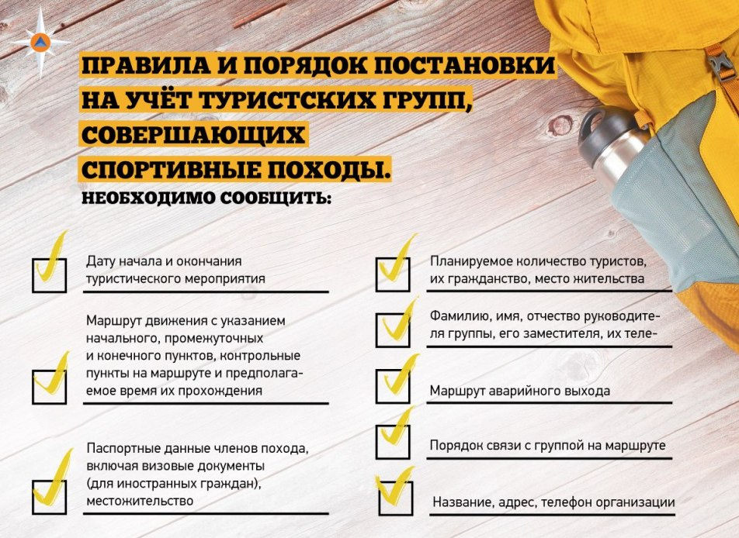
Данная процедура проводится для безопасности самих же туристов, тем более, если они отдыхают с детьми, необходимая процедура. Если туристы не уведомят спасательные службы, никакого наказания не последует, но в случае беды последствия могут быть печальными, если не сказать — трагическими.
К опасным направлениям относятся туристические маршруты, проходящие по труднодоступной местности, — это как водоемы, так и горы, пещеры, все, что связано с повышенным риском для жизни.
К труднодоступным маршрутам относятся не только непроходимые тропы или горные перевалы, но и малопосещаемые туристами районы, удаленные от населенных пунктов и объектов инфраструктуры.
Регистрацию туристических групп и отдельных граждан можно осуществить через территориальные органы МЧС России, обратившись в Главное управление МЧС России по субъекту, либо в профессиональные поисково-спасательные формирования МЧС России, или в любое пожарно-спасательное подразделение МЧС России. Все адреса и телефоны есть на сайте МЧС России.
При постановке группы или отдельных туристов на учет в поисково-спасательном подразделении необходимо указать контактные данные руководителя похода, планируемое количество туристов, их место жительства, представителей каждого участника похода в местах их проживания, обозначить даты начала и окончания похода, маршрут движения, порядок связи с группой.
После выхода с маршрута, но не позднее заявленного срока окончания, группа обязана сообщить в спасательное формирование об окончании похода.

